# Windows server 2019安装Hyper-V图文教程

Hyper-V是微软的虚拟化产品，是采用类似Vmware ESXi的基于hypervisor的技术，能够实现桌面虚拟化。

**软件硬件要求：**

1、[Intel](https://baike.baidu.com/item/Intel/125450)或者[AMD](https://baike.baidu.com/item/AMD/5905)64位处理器；

2、Windows Server 2008 R2或Windows 7及以上操作系统；

3、硬件虚拟化，[Intel vt](https://baike.baidu.com/item/Intel%20vt/2091588)或AMD-v；

4、[CPU](https://baike.baidu.com/item/CPU/120556)必须具备[数据执行保护](https://baike.baidu.com/item/%E6%95%B0%E6%8D%AE%E6%89%A7%E8%A1%8C%E4%BF%9D%E6%8A%A4)（ DEP ）功能并且启动；

5、内存最低限度为2GB。

Windows server 2019 安装Hyper-V具体图文说明如下

## 第一步

通过开始菜单，启动服务器管理；

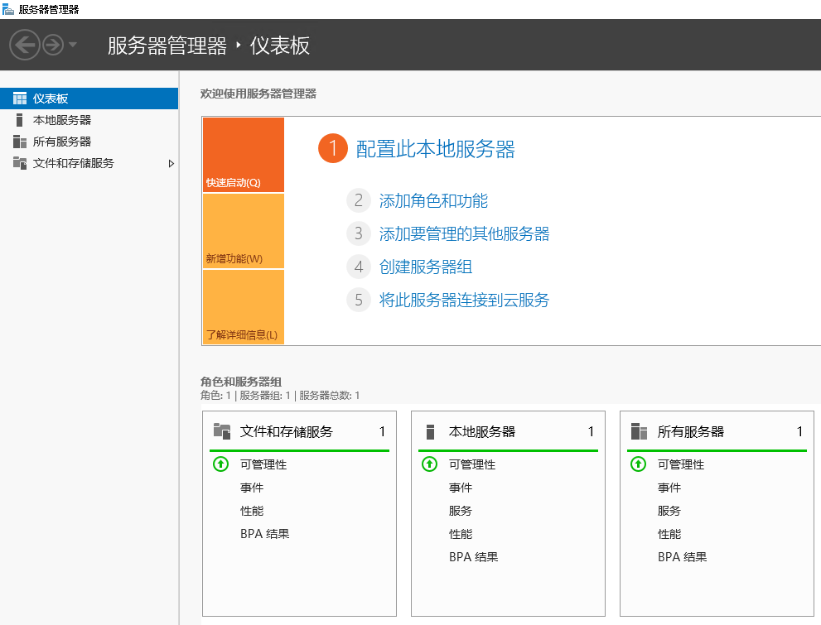

## 第二步

点击“添加角色和功能”，弹出添加功能向导，点击“下一步”；

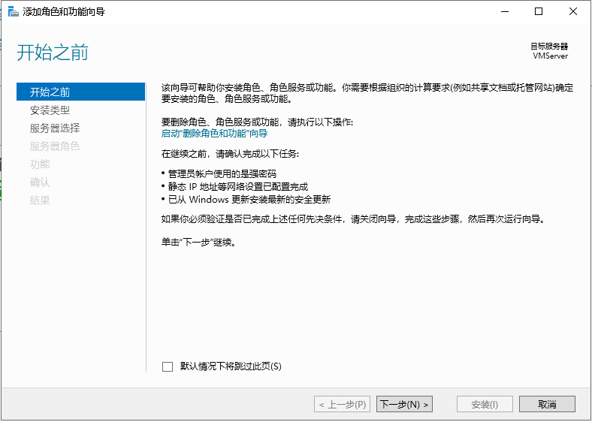

## 第三步

根据需求选择“安装类型”，由于我是本地安装，所以选择“基于角色或基于功能安装”，点击“下一步”；

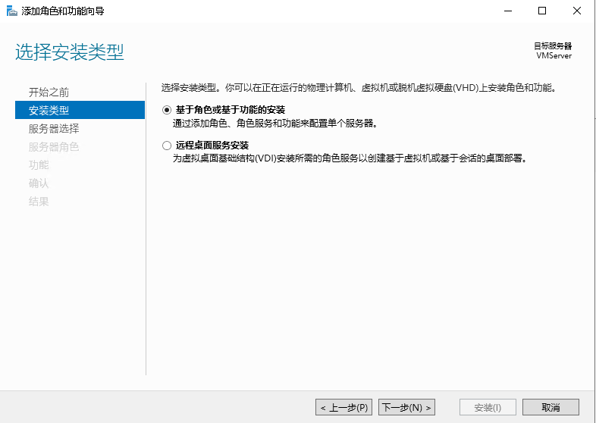

## 第四步

选择服务器，点击“下一步”；

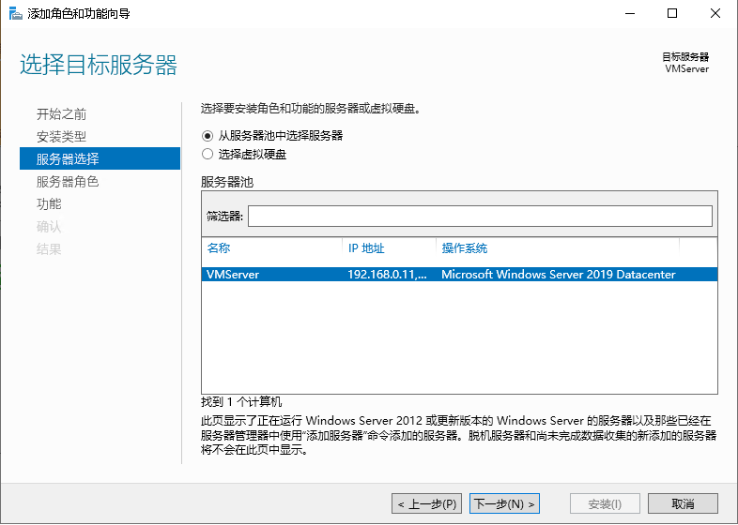

## 第五步

选中“Hyper-V”功能，在弹出的窗口中点击“添加功能”；

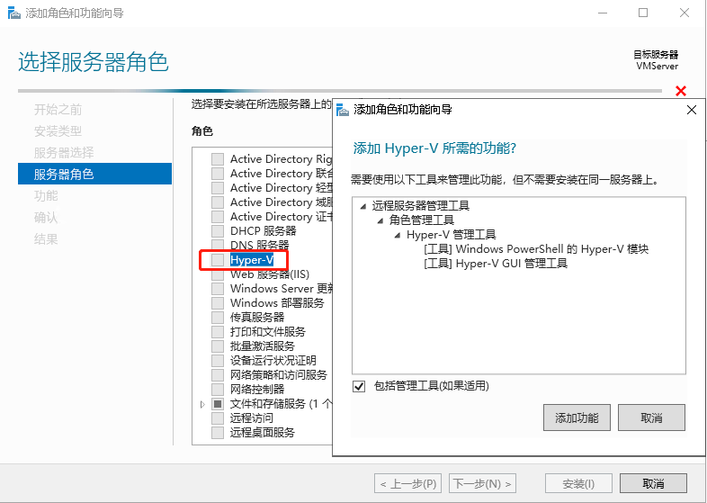

## 第六步

如果需要添加其他角色请继续选择，点击“下一步”；

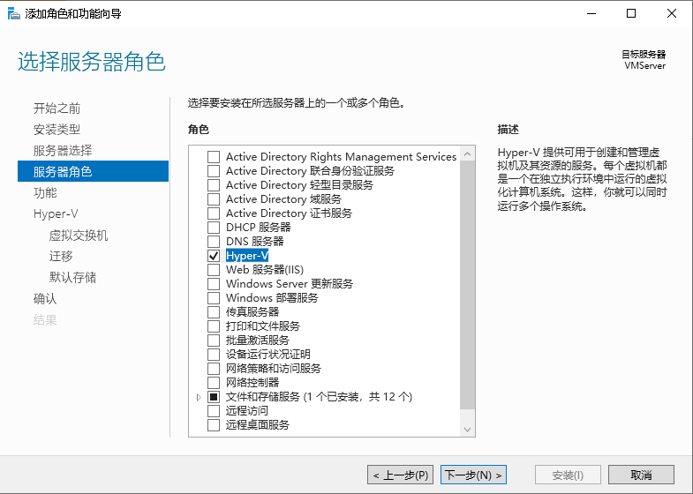

## 第七步

如果需要添加其他功能请选择，点击“下一步”；

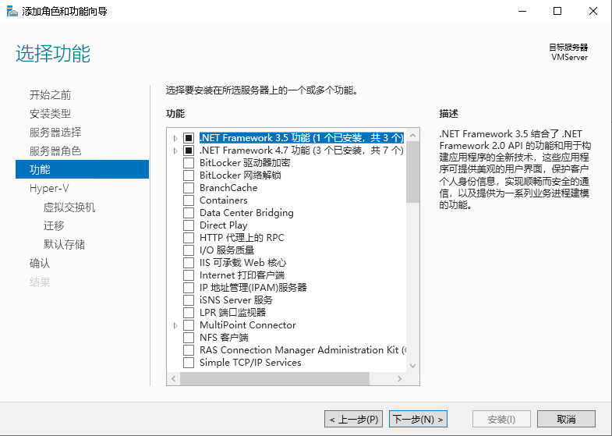

## 第八步

直接点击“下一步”；

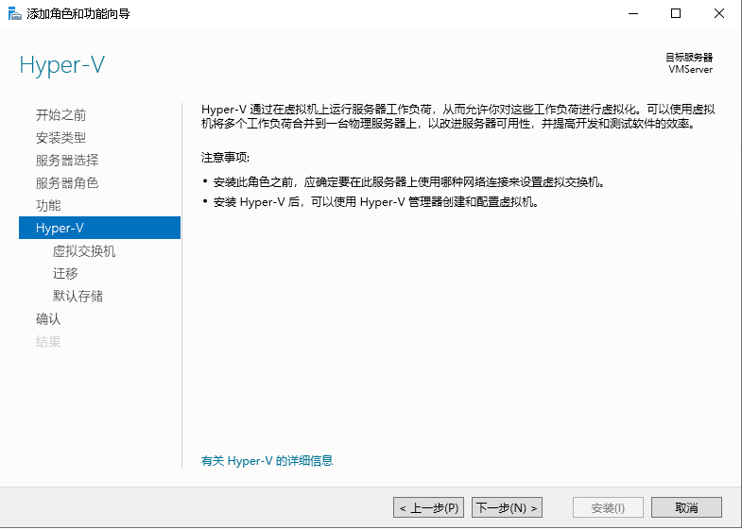

## 第九步

选择网卡，创建虚拟交换机；

建议此步骤不选择，安装好Hyper-V后单独创建虚拟交换机；

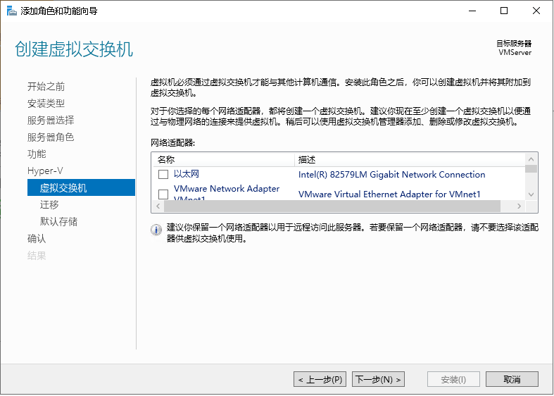

## 第十步

根据实际需求选择“…发送和接收虚拟机的实时迁移”，点击“下一步”；

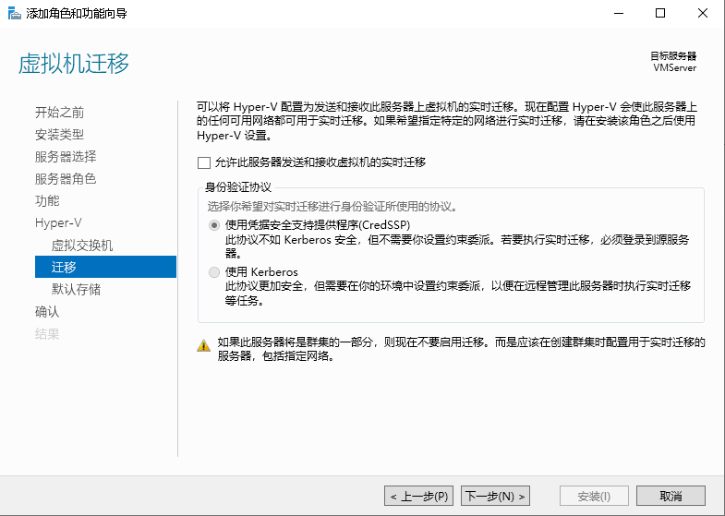

## 第十一步

选择虚拟硬盘和虚拟机配置文件的存储位置，点击“下一步”；

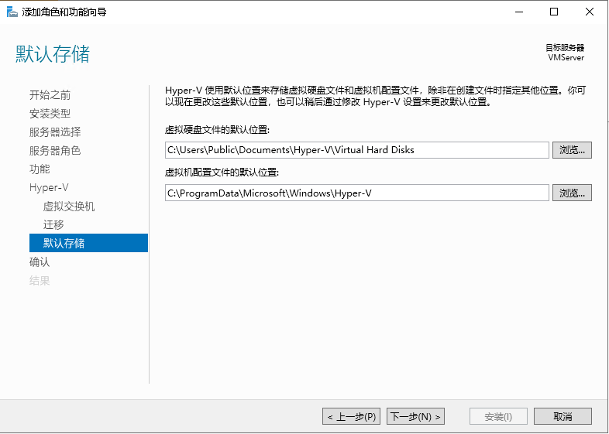

## 第十二步

点击“安装”按钮开始安装功能；

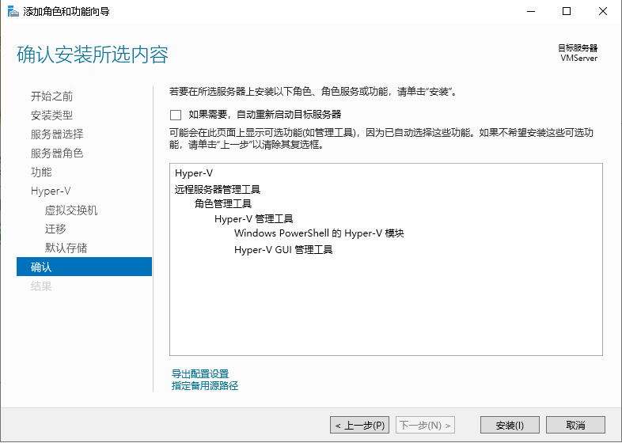

功能正在安装中；

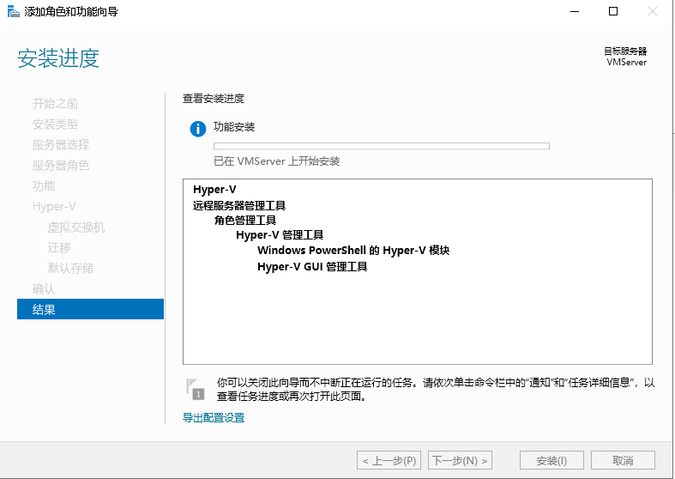

安装完成后点击“关闭”即可，但需要重启服务器；

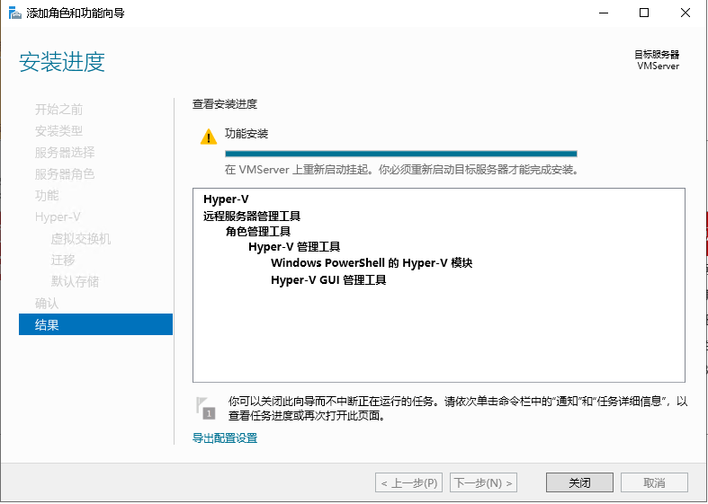

## 第十三步

安装完成后，启动Hyper-V管理器，点击“虚拟交换机管理器”进行新建交换机；

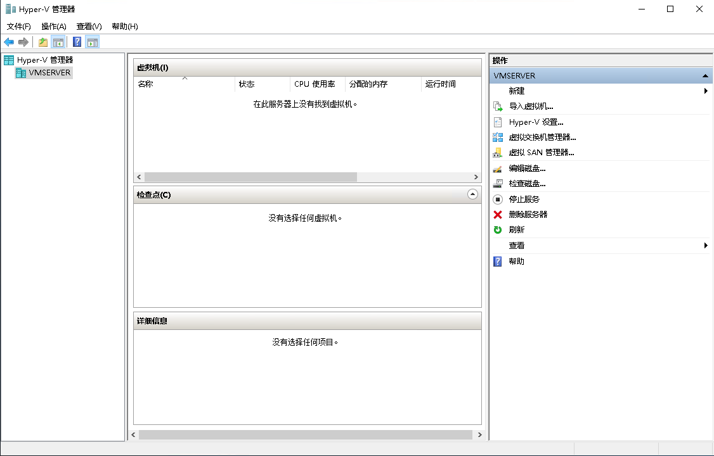

## 第十四步

输入虚拟交换机名称、说明，然后选择连接类型，如果需要其他人访问，请选择外部网络，点击“确定”完成创建；

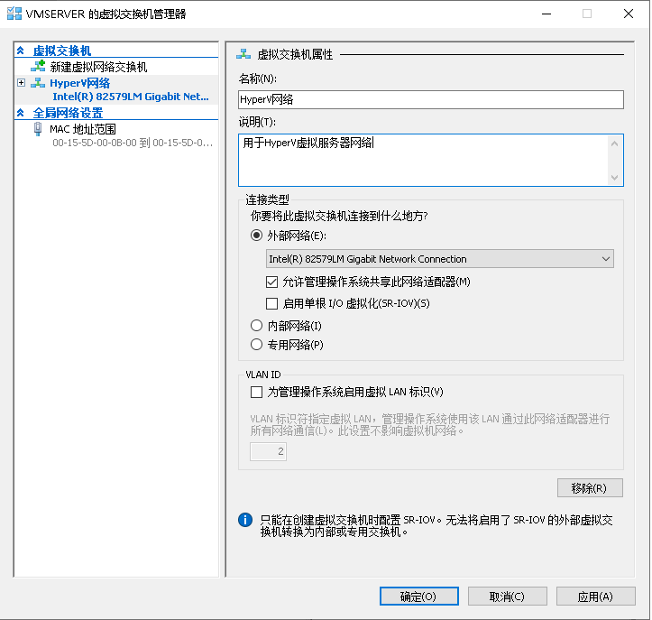

## 第十五步

Hyper-V的功能到此已经安装完成，接下来可以创建虚拟机、安装操作系统、连接网络并使用虚拟机。

